Instructivo para carga en web de regularizaciones

- Paso

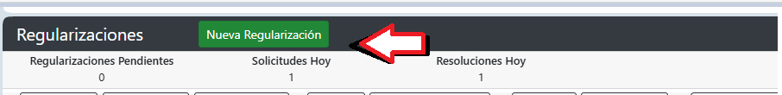

- Se debe completar con los datos solicitados, presionando la lupa se autocompleta de no ser así completar de forma manual. Lugo presionar guardar
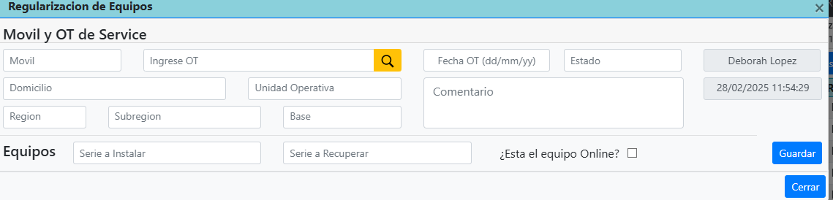

- En caso de tener mas de un equipo para regularizar sobre mismo cliente deben hacer clic en el botón de +, completar los datos y presionar en Agregar

